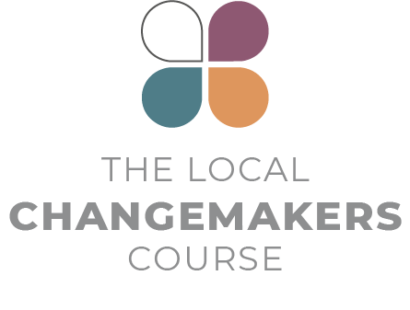
KIPINDI CHA 5
UHURU WA DINI
AU IMANI KATIKA JAMII YETU

Mwongozo wa Uwasilishaji
Mwongozo wa uwasilishaji

Mambo yanavyokuwa mabaya zaidi (mazuri zaidi)

Nakala hii ya uwasilishaji wa kipindi cha 5 inaonyeshwa kwenye slaidi za 3-13 za PowerPoint ya kipindi.

 | UTANGULIZI
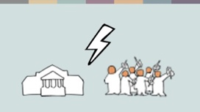 | Katika kipindi kilichopita:  - Tulizingatia jinsi ukiukwaji wa uhuru wa dini au imani unavyoonekana na athari zake kwa maisha ya watu,  - Tulitafakari kuhusu nani anayehusika na ukiukwaji huu – ikiwa ni serikali kupitia sheria na vitendo au kutochukua hatua kwa maofisa wake, au watu katika jamii,  - Na tulitumia maigizo kama nyenzo ya kuchunguza jinsi ukiukwaji huu unavyoweza kuonekana na kufanya mazoezi ya kuutambua.
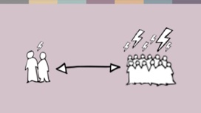 | Sasa, tutafikiria jinsi ukiukwaji unavyoweza kuanzia hali ya wastani na kuzidi kuwa mbaya – kutoka matukio ya hapa na pale yanayowaathiri watu binafsi hadi mashambulizi ya kimfumo, yaliyoenea na makali dhidi ya haki za watu. Njia moja ya kufikiria jinsi mambo yanavyozidi kuwa mabaya ni kwa kuchunguza hatua tatu kuu: Upotoshaji wa taarifa, Ubaguzi na Ukatili.
 | HATUA TATU ZA MATESO
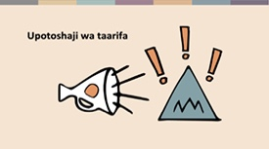 | Hatua ya kwanza ni upotoshaji wa taarifa. Katika hatua hii, chuki, dhana potofu na uongo huenezwa kuhusu watu binafsi au makundi fulani ya watu – kwa mfano, jamii za watu wachache wa kidini. Upotoshaji huu unafanyika kwa njia nyingi – kupitia yale ambayo wazazi, walimu na vitabu vya shule huwafundisha watoto, redio, mitandao ya kijamii, hotuba za wanasiasa au mahubiri ya viongozi wa kidini.
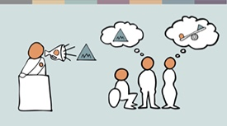 | Hakuna jamii isiyo na chuki au dhana potofu, lakini zinapoachwa bila kupingwa, na hasa zinapopigiwa debe na viongozi wa kisiasa na kidini, huchochea utamaduni wa kutovumiliana na kusababisha mvutano kati ya makundi ya watu. Hali hii inapotokea, huwa rahisi au hata jambo la kawaida kwa watu wa kawaida, maafisa wa serikali za mitaa na hata serikali yenyewe si tu kufikiria na kusema, bali pia kutenda kwa njia za kibaguzi dhidi ya wengine.  Upotoshaji wa taarifa hufanya ubaguzi uonekane kuwa jambo la kawaida. Katika hali yake mbaya zaidi, upotoshaji wa taarifa hutumiwa kuwashawishi watu waamini kuwa si tu ubaguzi bali hata ukatili ni jambo linalokubalika au hata lenye haki.
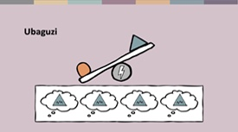 | Ubaguzi huathiri watu katika kila nyanja ya maisha. Katika kipindi kilichopita, tuliona mifano ya ubaguzi wa kiserikali – kwa mfano, sheria za familia na utambulisho wa kibinafsi zinazobagua, ubaguzi katika utekelezaji wa sheria na vyombo vya usalama kama vile polisi na mahakama, na ubaguzi katika upatikanaji wa huduma kama vile elimu. Pia, tuliona mifano ya ubaguzi katika sekta binafsi unaoathiri fursa za watu kupata ajira.  Hakuna jamii isiyo na ubaguzi, lakini ubaguzi ulioenea na wa kimfumo unaweza tu kuendelea pale unapojengwa juu ya utamaduni wa ujinga na kutovumiliana. Ubaguzi usingeendelea kuwepo kama watu wengi wasingeukubali.
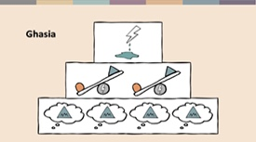 | Na kama vile upotoshaji wa taarifa unavyoweka msingi wa ubaguzi, kwa pamoja upotoshaji wa taarifa na ubaguzi huunda msingi wa ukatili. Ukatili ndani ya jamii unaweza kujitokeza kwa njia nyingi – kutoka uharibifu wa mali, unyanyasaji na vitisho hadi ukatili wa moja kwa moja wa kimwili. Ukatili wa kiserikali unaweza kujumuisha kifungo cha kiholela, mateso na ukatili wa kijinsia.
 | WIGO, KIASI NA ATHARI
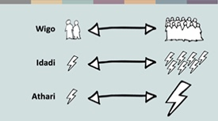 | Aina zote tatu za matatizo – upotoshaji wa taarifa, ubaguzi na ukatili – zinaweza kutokea kwa viwango tofauti vya wigo na kiasi, na kwa athari tofauti. Ukiukwaji unaweza kuathiri watu wachache au makundi makubwa. Unaweza kuwa wa nadra, wa mara kwa mara au wa kimfumo – yaani, umejengeka ndani ya mifumo na miundo ya jamii. Na unaweza kuwa na athari ndogo au madhara makubwa kwa watu wanaoathirika.
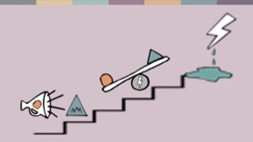 | Uzoefu katika mataifa mengi unaonyesha kuwa kadri chuki na upotoshaji wa taarifa unavyokuwa mkubwa na mkali, ndivyo ubaguzi unavyozidi kuwa mkubwa na mkali. Na kadri upotoshaji wa taarifa na ubaguzi vinavyoenea, ndivyo uwezekano wa ukatili mkubwa na mkali unavyoongezeka. Jambo moja husababisha jingine. Hili linaweza kuonekana kama jambo la kukatisha tamaa, lakini kuelewa jinsi mambo yanavyokuwa kuwa mabaya hutusaidia pia kufikiria jinsi yanavyoweza kuwa bora.
 | HITIMISHO
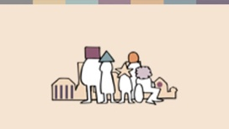 | Kila kitu huanza na jinsi tunavyofikiria, tunavyosema na tunavyotendeana. Na hili ni jambo ambalo kila mmoja wetu anaweza kufanya kuhusu lolote – ndani ya familia zetu na katika mitandao yetu ya kijamii. Pia kuna uwezekano wa kuchukua hatua katika jamii zetu – kwa mfano, ndani ya jumuiya za kidini, mashuleni na mahali pa kazi.  Bila shaka, haya pekee hayatoshi. Tunahitaji pia kubadili mifumo rasmi inayobagua na kudhuru watu – kutoka kwenye sheria mbaya hadi tabia za maofisa kama walimu wa shule au maofisa wa polisi.
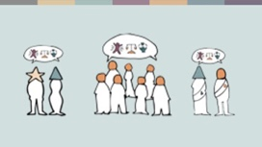 | Ili kuleta mabadiliko haya, tunahitaji watu wachache wanaojua haki zao na walio tayari kuzitetea, wengi waliotayari kusimama nao, na viongozi wa kisiasa na kidini wanaoelewa wajibu wao wa kuheshimu, kulinda na kuendeleza haki za binadamu.
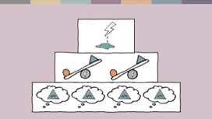 | Kufanikisha haya ni mchakato mgumu na wa polepole. Lakini mchakato huo huanza kwa kuchanganua mazingira yetu na kubaini matatizo yaliyopo. Tunaweza kutumia muundo huu wa hatua tatu – upotoshaji wa taarifa, ubaguzi na ukatili – kama nyenzo ya kutusaidia kufanya hivyo.
Shukurani
Nakala hii inatokana na mfano wa ‘Hatua Tatu za Mateso’ ulioandaliwa na Johan Candelin.

